

**QUALIDADE DE SOFTWARE**

Guilherme de Sousa

Análise de Qualidade

São Paulo

2022

# RESUMO

MetaMask é uma extensão ou plugin para navegadores da web que permite aos usuários interagir facilmente com os dApps do blockchain Ethereum. Isso é possível, pois MetaMask atua como uma ponte entre dApps e navegadores web, facilitando seu uso e aproveitamento.

# SUMÁRIO

1. RESUMO 2

2. SUMÁRIO 3

3. INTRODUÇÃO 4

4. O PROJETO 5

4.1 Detalhes do produto ou serviço 5

4.2 Tabela de Análise 5

4.3 Relatório 6

4.4 Evidências 7

4.5 Onde encontrar 8

5. CONCLUSÃO 8

6. REFERÊNCIAS BIBLIOGRÁFICAS 8

# INTRODUÇÃO

MetaMask é uma carteira com armazenamento quente, sendo acessível através de um aplicativo e navegadores Web. No começo, a carteira contava apenas como uma extensão de navegador, que facilitava a conectividade entre a blockchain e o navegador.

Dessa maneira, ao usar sua carteira MetaMask, você pode acessar vários recursos da blockchain Ethereum através do seu navegador regular suportado como o Chrome. Nesse sentido, é um produto essencial para qualquer entusiasta de criptomoedas.

Isso porque fornece recursos avançados de segurança para armazenar tokens ERC-20 com segurança, além de oferecer uma maneira eficiente de interagir com a blockchain Ethereum.

Em termos de segurança, a carteira MetaMask oferece configurações HD, shorts para configurações determinísticas hierárquicas. Usando este recurso especial, o MetaMask fornece frases de sementes que são essencialmente úteis na redefinição de contas em caso de informações perdidas ou senhas.

Além disso, a carteira MetaMask oferece a flexibilidade necessária para comprar criptomoedas diretamente em sua carteira. Outro detalhe interessante é que a MetaMask tem uma integração perfeita, com exchanges como a ShapeShift e a [Coinbase](https://guiadoinvestidor.com.br/tag/coinbase), que são algumas das principais plataformas de câmbio cripto atualmente.

# O PROJETO

## Detalhes do produto ou serviço

|  |  |
| --- | --- |
| **Nome do produto ou serviço:** | Metamask |
| **Fabricante:** | https://metamask.io/ |
| **Tempo de uso:** | 2 anos |
| **Outros detalhes relevantes sobre o produto:** | Aplicação de uso decentralizado de operações de criptoativos |

## Tabela de Análise

|  |  |  |
| --- | --- | --- |
| **Característica** | **Sua percepção** | **Referência da evidência [caso tenha]** |
| **Usabilidade:** | Fácil e intuitiva | Ex. Imagem 5: descrição da imagem |
| **Matéria prima:** | - |  |
| **Performance:** | Extensão com transações rápidas , principalmente pelo desempenho da rede utilizada na blockchain |  |
| **Design:** | [Descreva sua percepção sobre o design e relate o porquê. Se possível mostre evidências.] |  |

## Relatório

* O item analisado

Uma das grandes dúvidas sobre as carteira cripto é a segurança, já que não há onde reclamar quando se perde seus ativos, com isso, Metamask é seguro, é confiável?

O primeiro passo antes de questionar se a Metamask é seguro, ou se é confiável. É importante entender quais carteiras tem disponíveis no mercado, para você conseguir ver quais níveis de segurança, você tem acesso. Isso porque é normal que as carteiras de hardware são mais seguro do que carteiras softwares.

* A frequência com que usa o item  
    
  Utilizo diariamente este recurso, por questões das transações de compra e venda de criptoativos.
* Suas percepções sobre o item analisado.

**Benefícios:**

**Software de código aberto:** Um software de código aberto pode ser constantemente atualizado e melhorado pela comunidade.

**Interface fácil de usar:** Todas as características do MetaMask estão claramente expostas na carteira. A simplicidade da carteira até atrai novatos para fazer transações cripto.

**Configurações HD:** A carteira MetaMask ajuda os usuários a manter sua conta segura, fazendo backup com as configurações determinísticas hierárquicas.

**Compras de moedas no aplicativo:** Os usuários podem comprar [Ether](https://guiadoinvestidor.com.br/tag/Ether)e ERC-20 da Coinbase e do ShapeShift, já que o MetaMask está diretamente ligado às duas exchanges.

**Armazenamento de chaves local:** Ao contrário da maioria dos servidores, o MetaMask não armazena chaves em seu servidor. Em vez disso, dá aos usuários controle total sobre suas chaves, armazenando-as no navegador do usuário.

**Comunidade:** MetaMask forma uma parte integrante da comunidade Ethereum, pois tem milhões de usuários e seguidores em todo o mundo.

**Atendimento ao cliente:** A MetaMask não só se restringiu à sua comunidade para orientação, mas também tem uma demonstração de vídeo na página inicial do [site](https://metamask.io/), juntamente com uma seção detalhada de perguntas frequentes e blogs.

## Evidências

Acrescente prova visuais do seu item de análise e detalhes demonstrando o que foi analisado, como por exemplo, o tipo de material. A evidência pode ser um print ou foto. Coloque a descrição da imagem.   
Preserve as informações pessoais caso apareça na imagem. Corte ou pinte as informações como endereço, nome completo, telefone, e-mail, etc.

Print:

Imagem 1: Tela de login

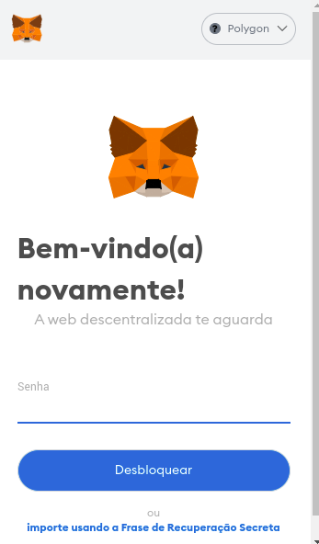

Print:

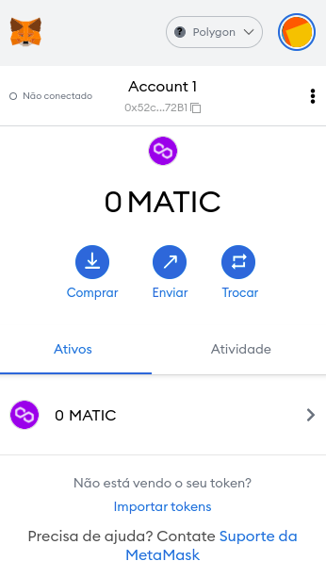

Imagem 2: Dados Metamask

## Onde encontrar

Serviço disponível em: https://chrome.google.com/webstore/detail/metamask/nkbihfbeogaeaoehlefnkodbefgpgknn?hl=pt

# CONCLUSÃO

Metamask é segura embora seja uma carteira digital baseada em plugins de navegador, é uma segurança robusta.

Entretanto, a segurança dessa carteira nunca poderá ter comparação com carteiras hardware. No entanto, até o momento, não teve um relato sobre hacking da carteira.

Todas as chaves e informações armazenam no navegador do usuário. O navegador também não tem permissão para acessar e coletar informações do Metamask. Teoricamente, a segurança da carteira é 100% impecável.

No entanto, você deve manter o código em um lugar seguro para não perder o acesso à sua carteira.

É claro que a carteira Metamask não usa autenticação de 2 fatores, mas sua codificação está em um nível convincente de segurança.

A equipe de desenvolvimento e suporte da Metamask fez todos os esforços para fornecer segurança máxima para seus usuários.

E como dito anteriormente, até o momento, não houve relatos de fraude ou mesmo golpes da Metamask. Dessa maneira, existem sinais positivos nesta carteira que podem ser confiáveis.

# REFERÊNCIAS BIBLIOGRÁFICAS

Metamask: https://metamask.io/  
Binance: https://academy.binance.com/pt/articles/connecting-metamask-to-binance-smart-chain